Factsheet Number : No. /DEHAT

Farmer Profile: किसान प्रोफाइल
Farmer किसान का नाम | राधेश्याम
Husband’s पति का नाम | शिवचरण
AAS- आस | गंगा आस
Village गाँव | सिरसियन पुरवा
Block ब्लाक | Mihinpurwa
District जिला | Baharaich
State राज्य | UP
Trial Profile: परीक्षण प्रोफ़ाइल
Parameter |  | Trial Plot |  | Production
Crop फसल |  | प्याज
Variety प्रजाति |  | जिराट
Area रकवा |  | 2 विसवा
Date of Nursery नर्सरी तिथि |  | 01/11/2024
Date of Plantation रोपाई तिथि |  | 26/12/2024
Date of First Plucking खुदाई |  | 28/04/2025
Date of Last Plucking
Total Production कुल उत्पादन |  | 2 कुंतल 10 kg
Date of final Plucking
Crop Duration (Days) फसल कि अवधि (कुल दिन) |  | 127 दिन
Cost Benefit Analysis:
Input Cost: लागत खर्च
Seed बीज |  | देहात संस्था से
Land Rent जमीन का भाड़ा |  | स्वयं की
land preparation जमीन की तैयारी |  | स्वयं द्वारा
Cost of fertilizer & Fungicide खाद और कीटनाशक |  | गोबर
Cost of Irrigation सिंचाई |  | 150
Cost of Labour मजदुर |  | स्वयं द्वारा
Total Input Cost: कुल लागत खर्च |  | 150
Total production in Qt. कुल उत्पादन क्विंटल में |  | 2 कुंतल 10kg
Total income in INR कुल आय |  | 3150
Net Profit निव्वळ नफा |  | 3000
Net Profit in Rs. Per D
Cost of production in Rs. उत्पादन की लागत
CB Ratioसीबी अनुपात
Inference: अनुमान
Stage 1. 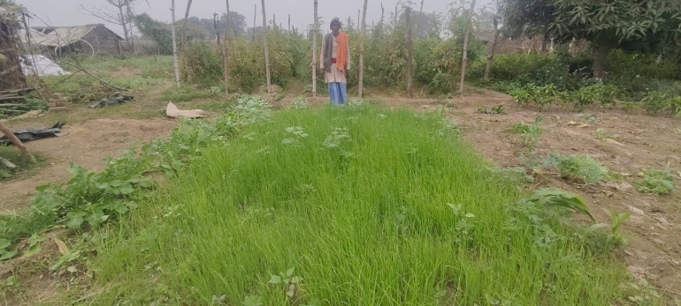

Stage 2.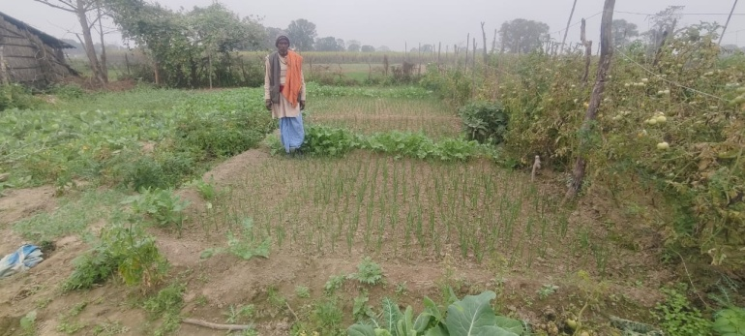

Stage 3.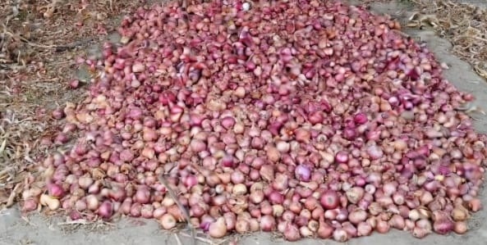

हमने प्याज की देशी प्रजाति जिराट का प्याज लगाया / जिसका अच्छा उत्पादन हुआ है/ यह पूर्ण रूप से जैविक है/ इसलिए अगली बार इसकी ज्यादा खेती करंगे /

